Pielikums Ādažu novada pašvaldības 28.12.2022. sēdes lēmumam Nr. 604

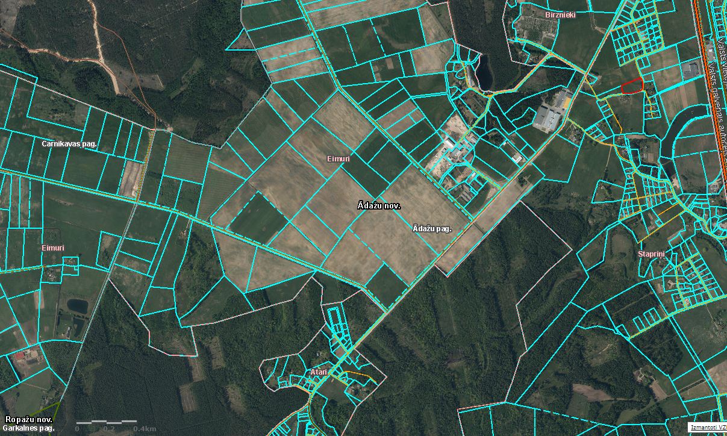

Attēls 1 – Zemesgabalu novietojums kadastrā

Attēls 2 – Zemesgabals ar kad.apz.: 80440090022

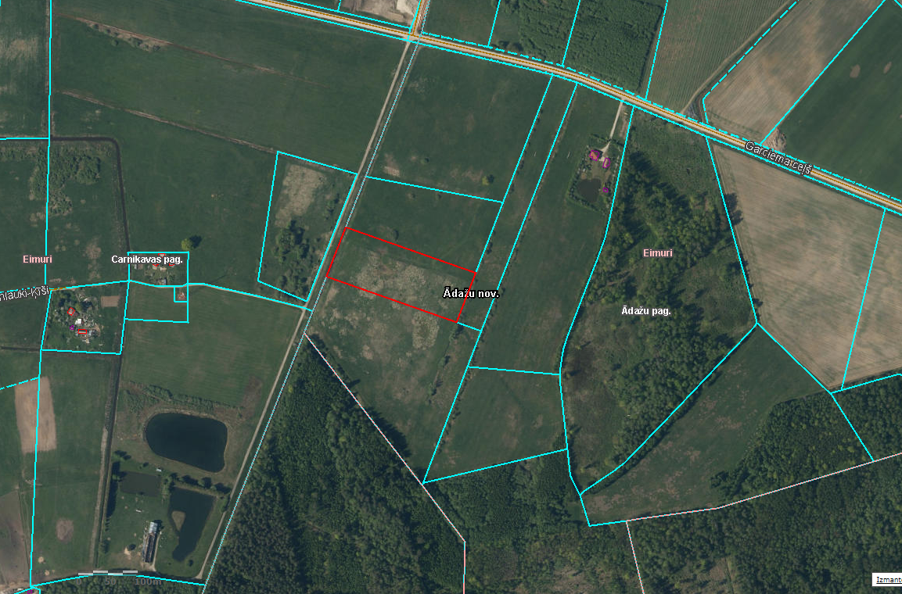

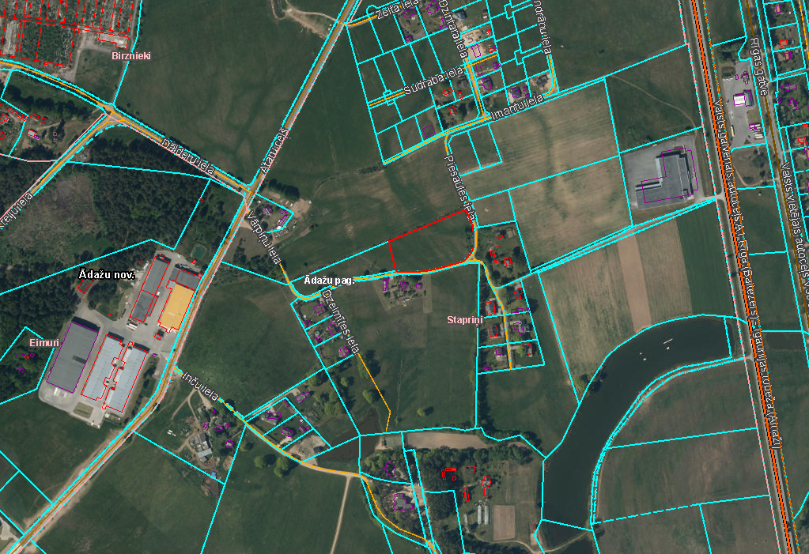

Attēls 3 – Zemesgabals ar kad.apz.: 80440030091